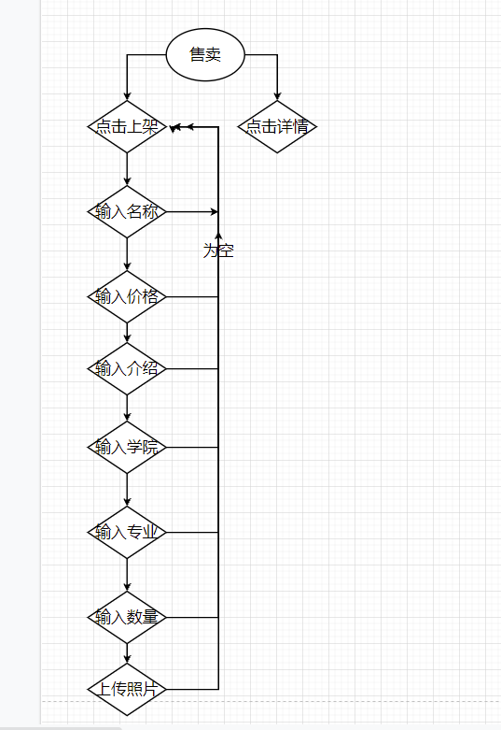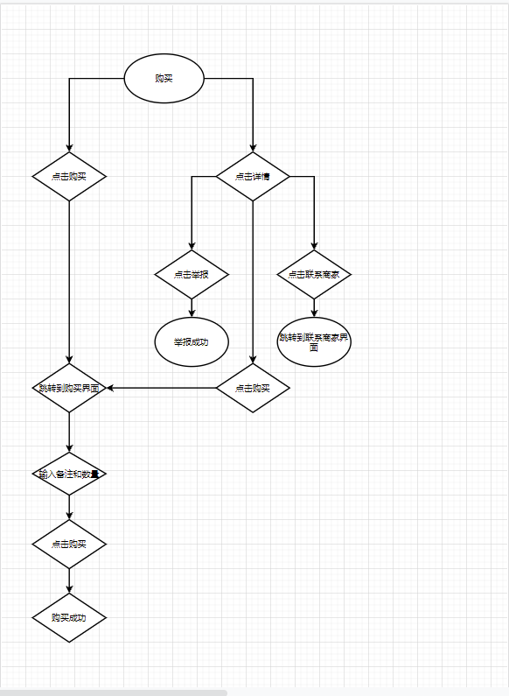

1. 点击购买 是否成功跳转

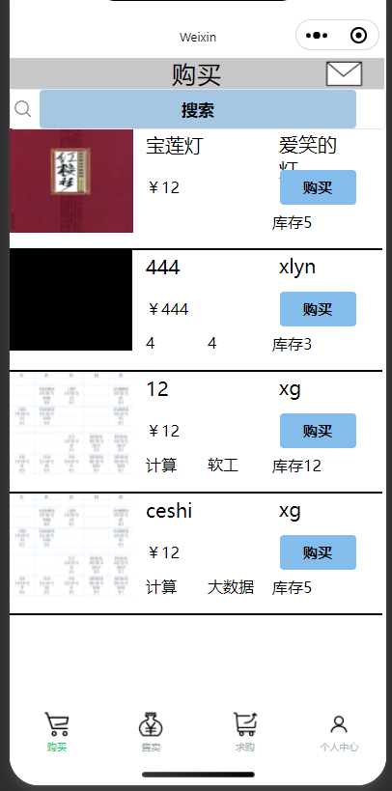

测试成功

1. 点击详情 是否成功跳转详情页面

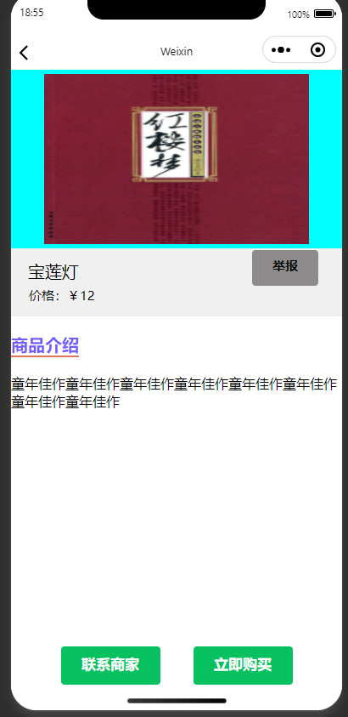

测试成功

1. 点击立即购买 是否成功跳转到下单页面

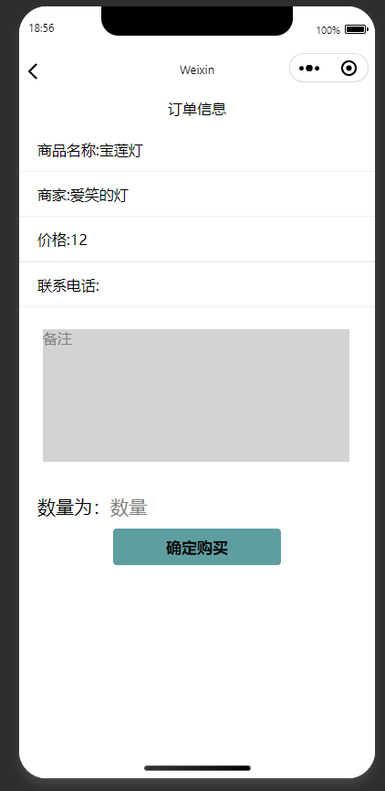

测试成功

1. 输入备注 是否正确读取及后面的显示

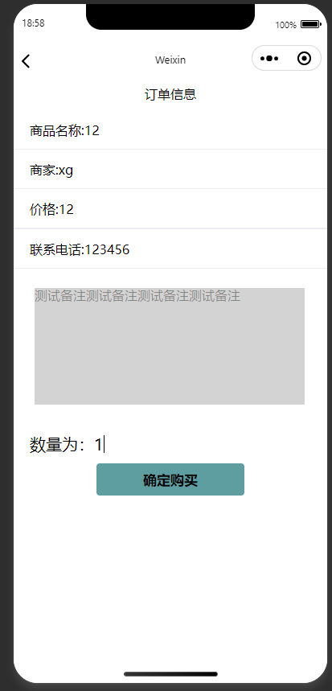

测试成功

1. 输入数量 是否正确读取及后面的显示

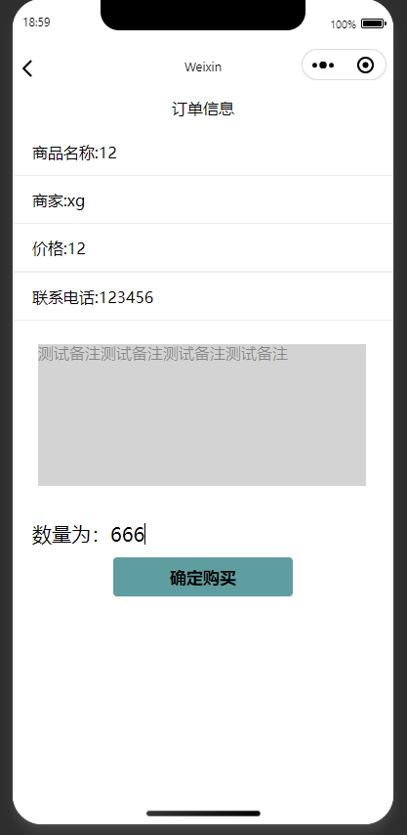

测试成功

1. 点击确认购买 是否正确载入数据库及返回的效果是否正常

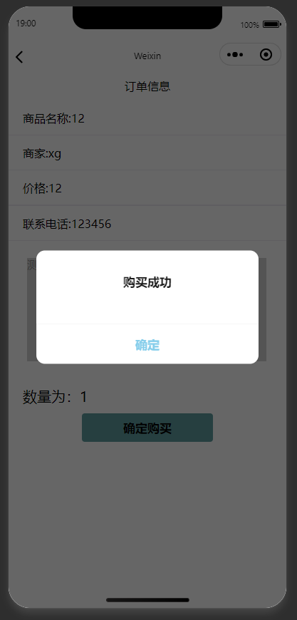点击确认后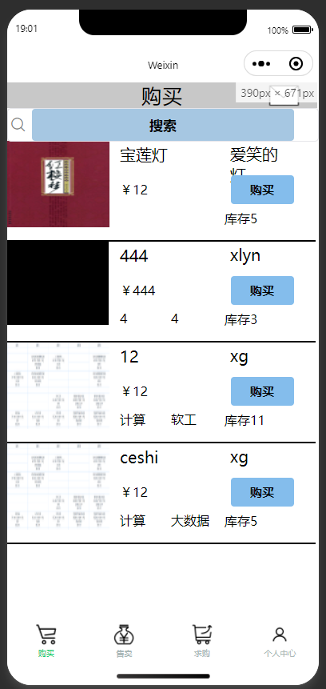

测试成功

1. 详情页点击举报 是否成功跳转到举报页

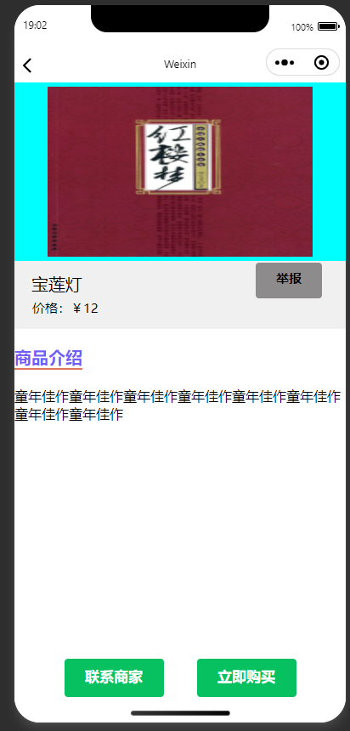

测试失败

修改后：

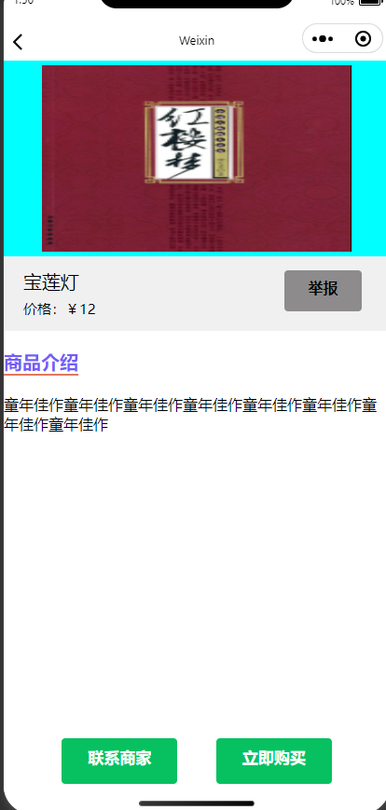点击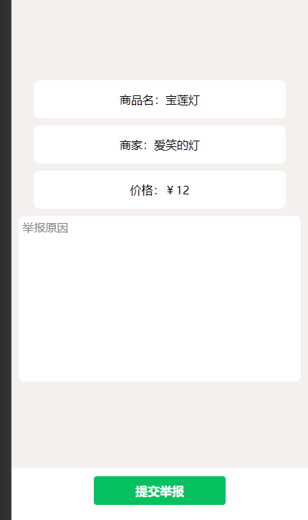测试成功

售卖：

进入售卖界面：

1. 点击详情 是否跳转到详情页

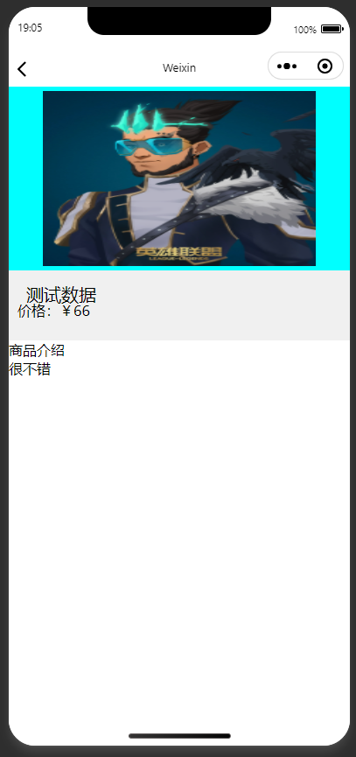

测试成功

1. 点击上架 是否跳转到上架页

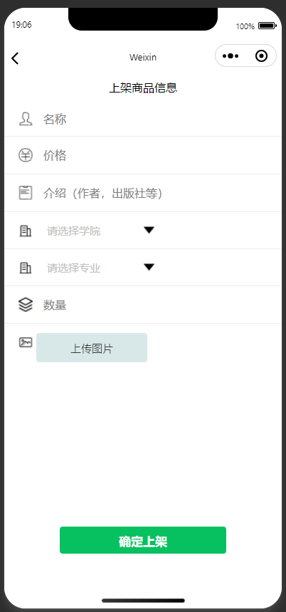测试成功

1. 点击名称输入 为空判断提示

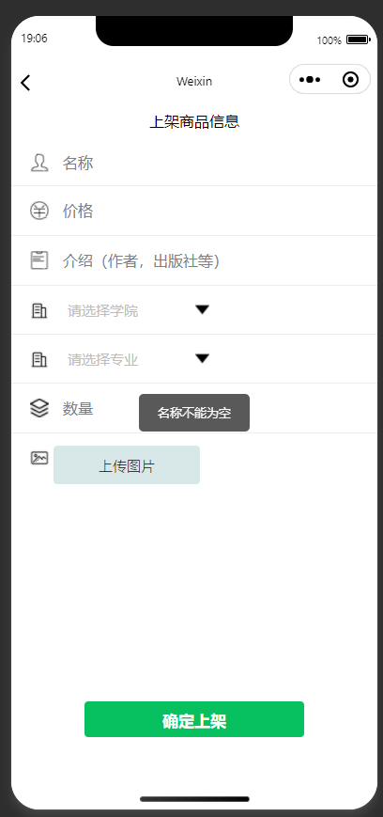测试成功

1. 点击价格输入 为空判断提示

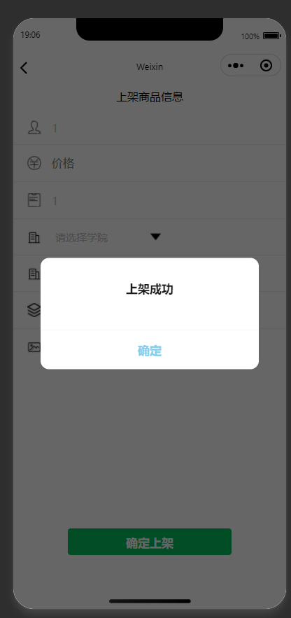

测试失败，修改后测试

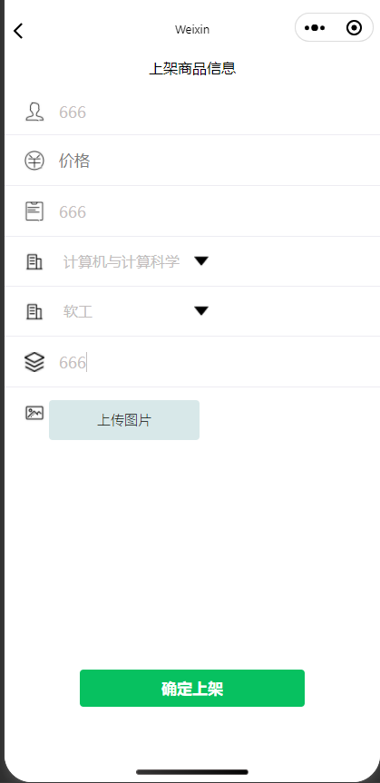点击上架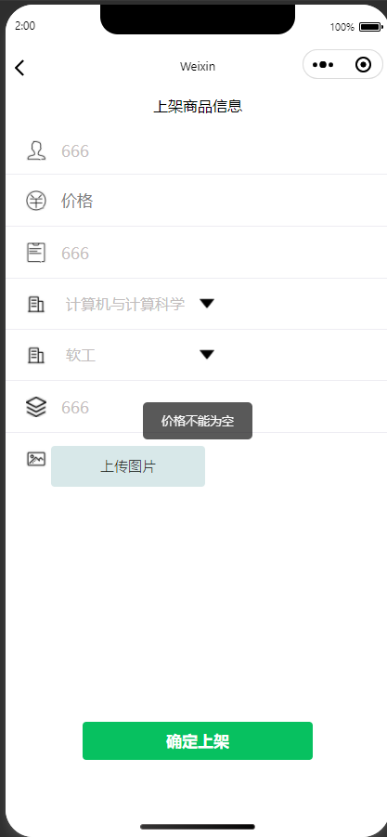测试成功

1. 点击介绍输入 为空判断提示

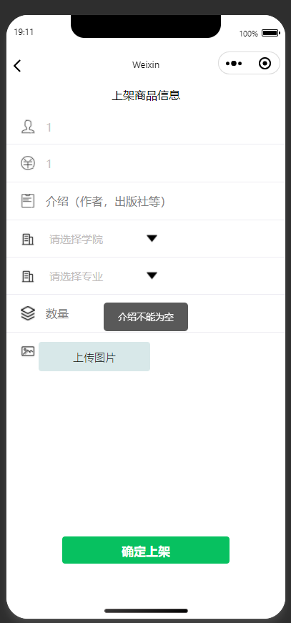测试成功

1. 点击学院输入 为空判断提示

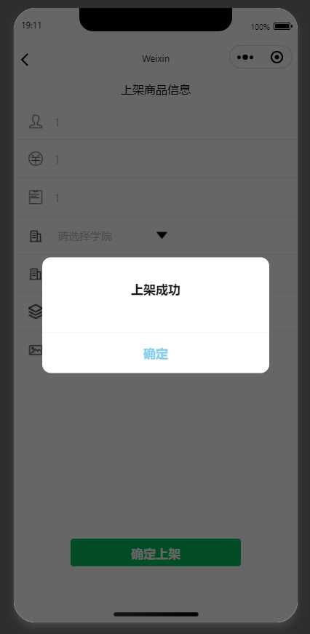

失败，修改后测试

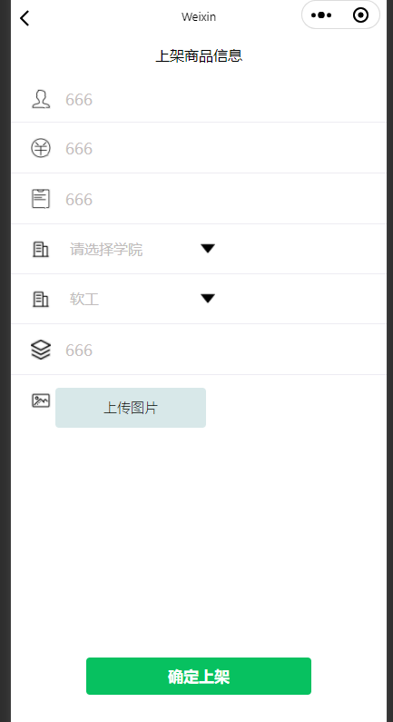点击上架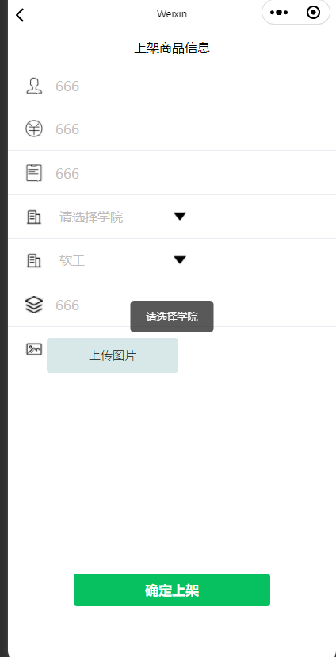测试成功

1. 点击专业输入 为空判断提示

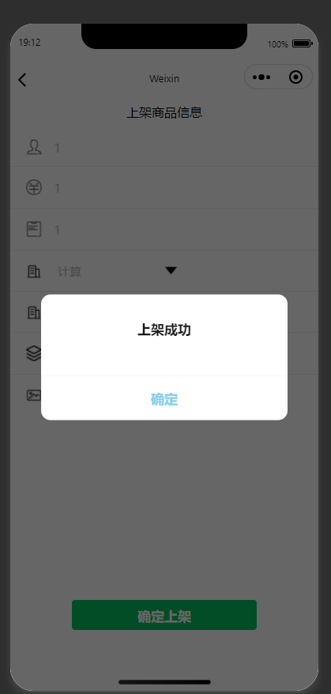

失败，

修改后测试

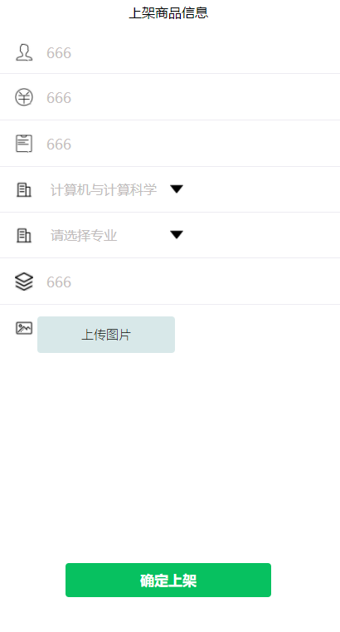点击上架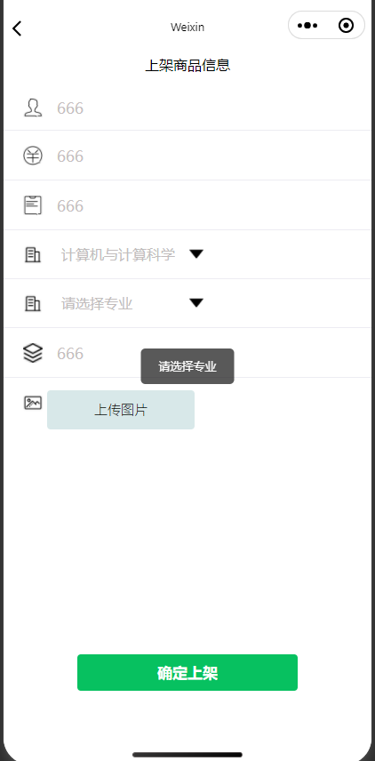测试成功

1. 点击数量输入 为空判断提示

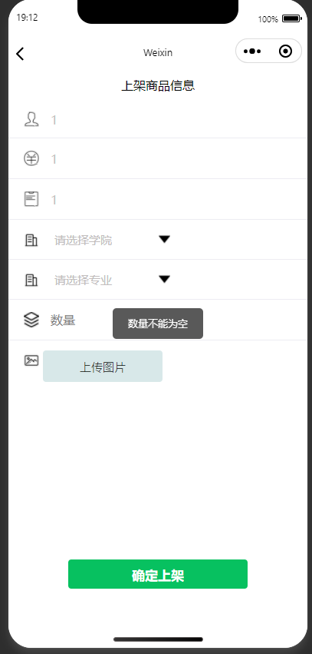测试成功

1. 点击确认上架 是否载入数据库 及返回的效果是否正常

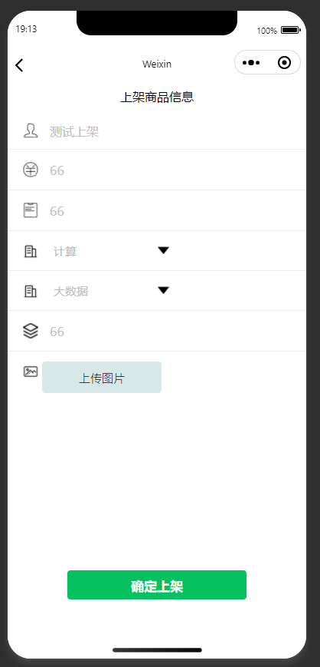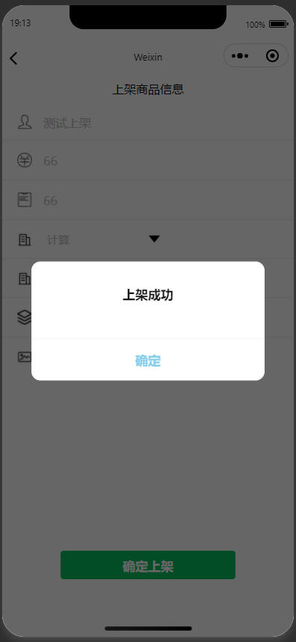

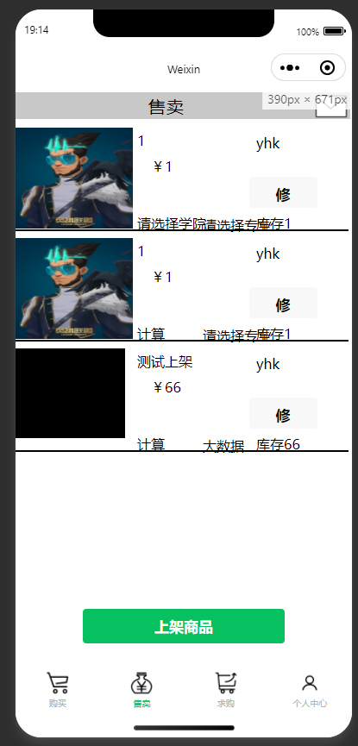

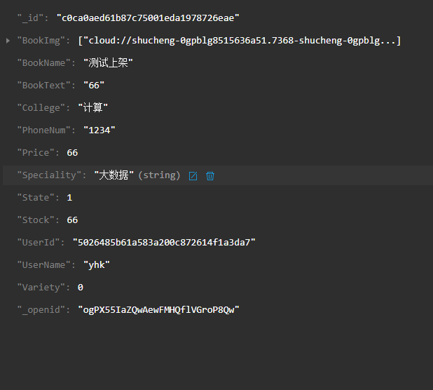

测试成功

搜索，筛选：

1. 点击搜索框 进入搜索筛选详细界面

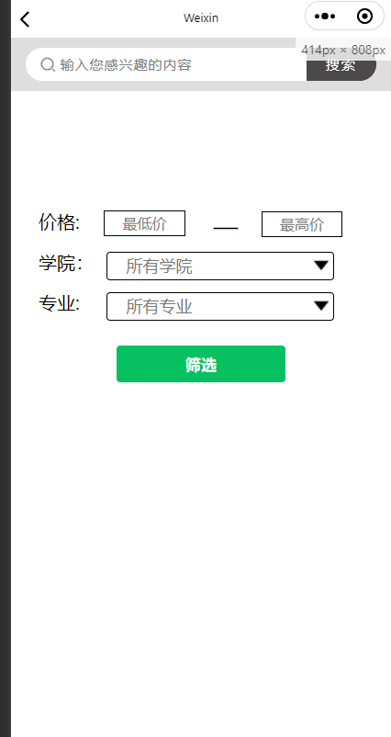测试成功

1. 点击搜索框，单一搜索效果

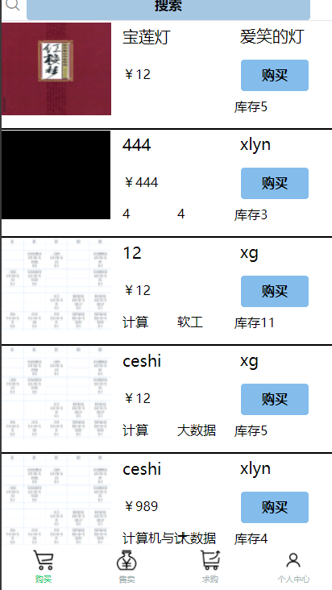 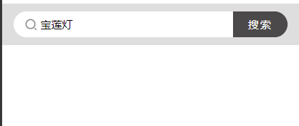

点击搜索后

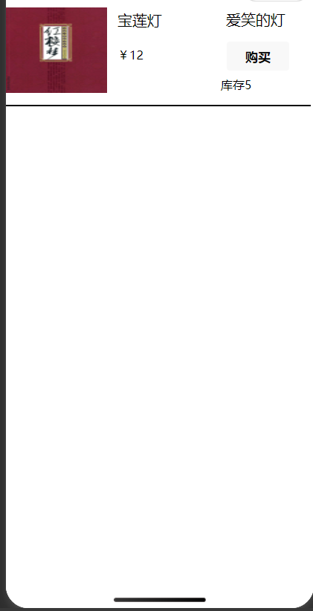测试成功

1. 点击搜索框，模糊关键字搜索效果

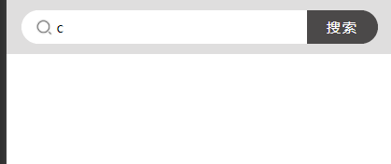点击搜索

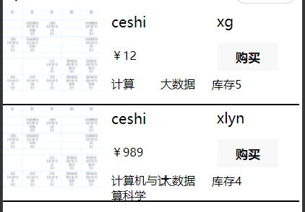测试成功

1. 价格筛选，输入后，能否读取筛选并自动跳转到结果页面

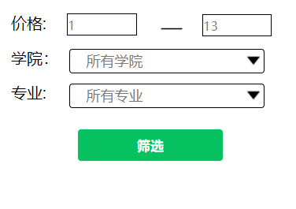点击筛选

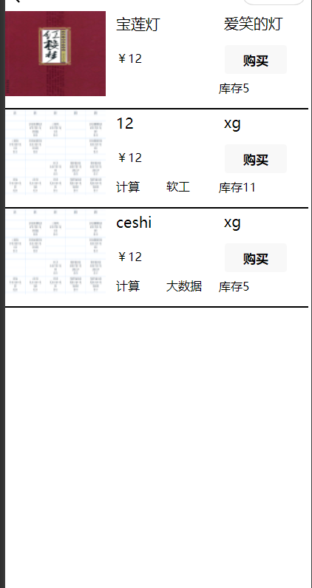测试成功

1. 专业学院筛选，输入后，能否读取筛选并自动跳转到结果页面

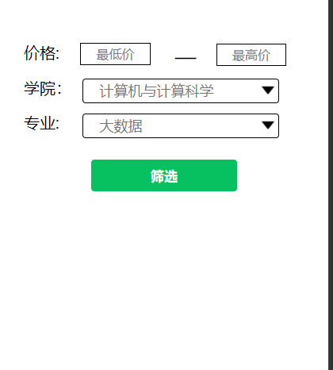点击筛选

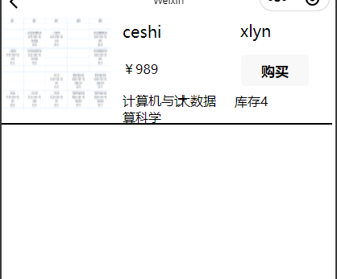测试成功

订单：

1. 购买成功后，订单表的增加以及我的订单的显示

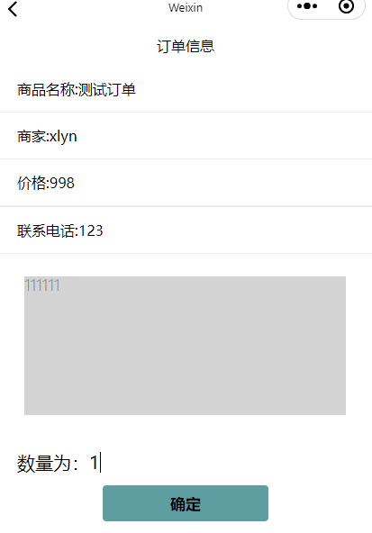 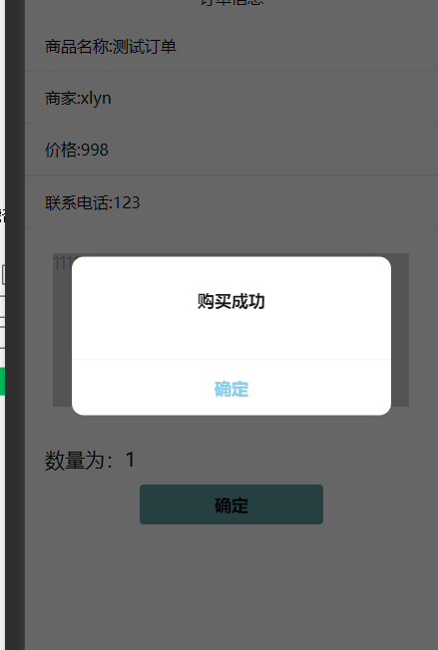

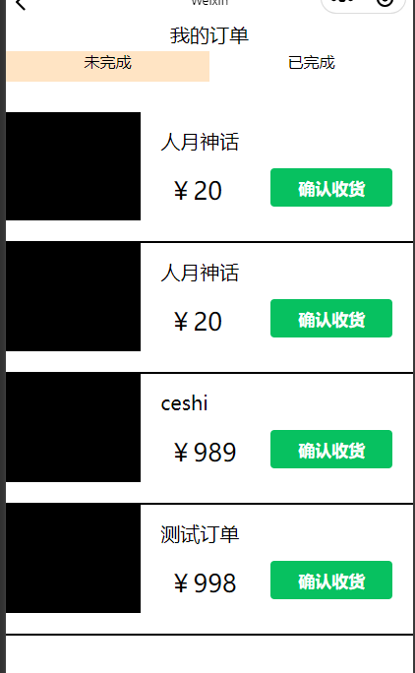测试成功